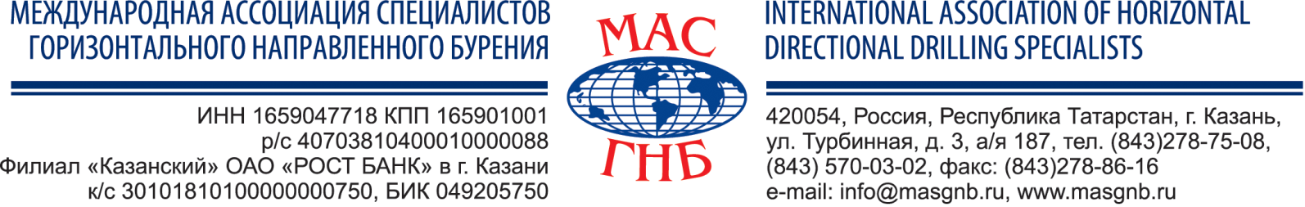

Заполненную форму и реквизиты вашей организации просим направить по e-mail: info@masgnb.ru или по факсу: + 7 843 278-86-16

РЕГИСТРАЦИОННАЯ ФОРМА
V ежегодный семинар повышения квалификации ИТР в области ГНБ
Заезд участников семинара 01 февраля 2015 г. (после 12.00), выезд 08 февраля 2015 г. (до 12.00)
Начало регистрации 02 февраля 2015 г. в 09.00 (по московскому времени)

Наименование организации-участника _______________________________________________
Почтовый адрес ____________________________________________________________________
Тел.______________________факс ______________e-mail_________________________________
Состав участников:
ФИО, должность ___________________________________________________________________
ФИО, должность ___________________________________________________________________
ФИО, должность ___________________________________________________________________
ФИО, должность ___________________________________________________________________
ФИО, должность ___________________________________________________________________
ФИО, должность __________________________________________________________________________
Сведения об эксплуатируемой технике ГНБ
Компания - производитель___________________________________________________________
Модель установки ГНБ _____________________________________________________________
Участие в учебном семинаре
Регистрационный взнос для предприятий-членов МАС ГНБ составляет 48 900 руб. с одного участника. Стоимость участия для предприятий не членов МАС ГНБ составляет 51 900 руб. В стоимость входит: проживание в санатории «Васильевский» (7 суток), полный пансион, перерывы на кофе, гала-ужин, вечерние спортивные мероприятия, экскурсионные и концертные программы, материалы курса по тематике семинара на бумажных носителях и USB flash-картах.

Вид транспорта, дата приезда в г. Казань:
___________________________________________________________________________________________________
___________________________________________________________________________________________________


Дополнительно будет направлена информация в зависимости от вида транспорта:

Поезд - расписание электричек с железнодорожного вокзала до санатория «Васильевский».
Собственный транспорт - схема проезда до санатория «Васильевский».
Самолет – укажите номер рейса, дату и время прибытия для организации Вашей встречи.

Заявки на участие в учебном семинаре принимаются до 15 января 2015 г.
Заявку в электронной версии можно скачать на сайте www.masgnb.ru
Исполнительная дирекция МАС ГНБ тел.:(843)278-75-08, 277-52-22

СПЕШИТЕ ПОДАТЬ ЗАЯВКУ!!! МЕСТА ОГРАНИЧЕНЫ!!!

